Исследование аномального переноса электронов в плазме холловского двигателя (ХД)
Горячев И.А., Левченко В.Д., Перепелкина А.Ю.
ИПМ им. М.В. Келдыша РАН, Москва, РФ, kvant87@gmail.com
На современном этапе развития космической техники в составе двигательных установок широко применяются электроракетные двигатели (ЭРД), в круг которых входят ХД [1]. Одной из проблем, возникающих при построении модели, описывающей процессы в плазме ХД, является определение механизма переноса электронов поперек магнитного поля от катода к аноду. Для объяснения этого явления в данной работе выдвигается гипотеза развития основных кинетических неустойчивостей и плазменной турбулентности, аналитическое исследование которых проведено в КЛТ, модели МГД и посредством Гамильтонова формализма [2]. Проверкой вышеуказанной гипотезы послужит проведение численного эксперимента.
При описании процессов в плазме ХД используется полностью кинетическая модель в совокупности с уравнениями Максвелла для самосогласованных ЭМ полей:
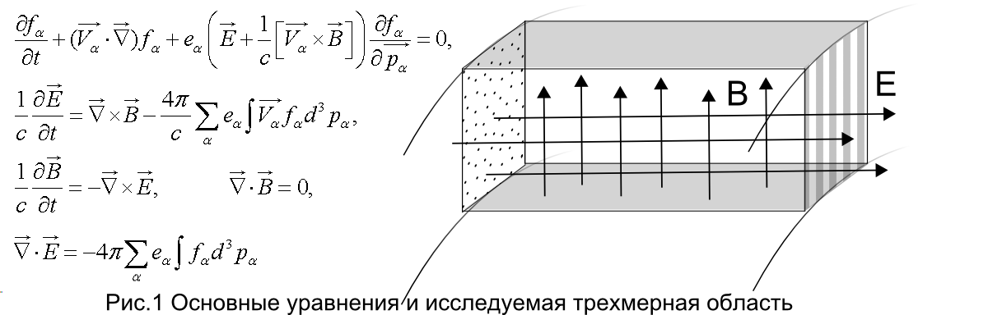
Исследуемой трехмерной областью является параллелепипед (рис.1) – сектор цилиндрического рабочего канала ХД. Верхняя и нижняя его грани представляют собой свободную поверхность проводника (металла). На две боковые грани накладываются периодические условия; на правой границе размещен источник электронов (катод), и она открыта для вылета частиц из рассматриваемой области; в левой грани находится источник инжектируемого рабочего газа и анод.
В качестве начальных условий для плазмы выбирается равновесное состояние. Отношение тепловой скорости электронов к скорости ионов V_{Te}/V_{i} ~ 10², тот же порядок имеет отношение ленгмюровских частот электронов и ионов. На соответствующих временах ожидается развитие неустойчивостей и турбулентности.
Для численного исследования плазмы в ХД используется полностью кинетический код с применением метода PIC и LRnLA алгоритма [3]. Этот разрабатываемый параллельный код имеет ряд преимуществ над существующими. Существенная оптимизация и ускорение параллельных вычислений при помощи алгоритма LRnLA позволит получить несколько важных результатов с точки зрения точности описания физики процессов, имеющих место при работе ХД. При таком подходе нет необходимости использовать такие приближения для ускорения счета, как искусственное изменение диэлектрической проницаемости и отношения масс ионов и электронов, без которых не могли обойтись существующие коды.
Литература
- С.В. Иришков и др. IEPC-2005-035, Принстон, Нью-Джерси, США.
- P. Diamond et al., Modern plasma physics Volume 1, Cambridge University Press, 2010
- В.Д. Левченко, Информационные технологии и вычислительные системы, 2005(1), с 68.

